**Внимание! Информация об инициативном проекте и возможности направить замечания и предложения по инициативному проекту «Ремонт окон МБОУ «Борчанская СОШ» (замена деревянных оконных блоков на ПВХ)»**

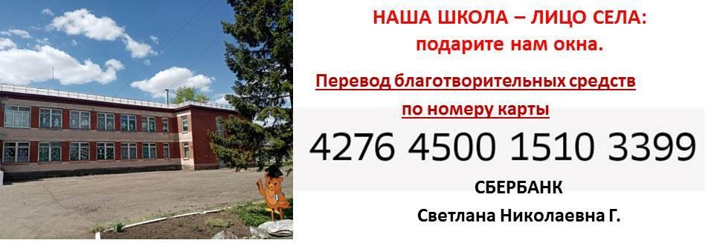

В Администрацию Кормиловского муниципального района поступили документы по инициативному проекту.

Название проекта: «**Ремонт окон МБОУ «Борчанская СОШ» (замена деревянных оконных блоков на ПВХ)**».

Описание проблемы: Здание школы было построено в 1985 году. Капитальный ремонт не проводился. За все годы работы образовательного учреждения окна пришли в ужасное состояние. Ежегодный косметический ремонт окон не позволяет предотвратить их разрушение. В 10 классных кабинетах, коридорах 1 и 2 этажей необходима замена ветхих деревянных оконных блоков. Часть из них находится в аварийном состоянии и представляет реальную опасность для жизни и здоровья обучающихся.

Ветхие оконные блоки не дают возможности регулярного проветривания помещений, что приводит к созданию негативных для здоровья обучающихся условий, нарушению санитарных норм и правил.

Обоснование предложений: Инициативным проектом предлагается заменить старые деревянные оконные блоки на ПВХ в кабинетах - 25 штук, в коридоре 1 и 2 этажей – 13 штук.

Описание ожидаемого результата: реализация инициативного проекта «Ремонт окон в МБОУ «Борчанская СОШ» (замена деревянных оконных блоков на ПВХ)» позволит:

- беспрепятственно осуществлять своевременное проветривание помещений после каждого урока, что соответствует нормам санитарных правил СП 2.4.3648-20 «Санитарно-эпидемиологические требования к организациям воспитания и обучения, отдыха и оздоровления детей и молодежи»;

- снизить потери тепла в помещениях;

- обеспечить безопасность для жизни и здоровья обучающихся, сотрудников, родителей в здании образовательной организации;

- обеспечить более эстетичный вид зданию МБОУ «Борчанская СОШ».

Предварительный расчет необходимых расходов: 1 857 866,83 рублей.

Планируемые сроки реализации проекта: до 31.12.2025 года.

Сведения о планируемом финансовом, имущественном, трудовом участии заинтересованных лиц:

- инициативные платежи физических лиц, юридических лиц и индивидуальных предпринимателей – 384 450,00 рублей;

- количество граждан, изъявивших принять трудовое участие в реализации инициативного проекта – 31 человек (уборка **мусора** после выполнения ремонтных работ внутри помещения, **очистка помещения** от пыли и грязи, погрузка строительного мусора, уборка после монтирования деревянных оконных блоков, прилегающей территории, побелка стен школьных кабинетов, побелка коридора после замены оконных блоков).

- количество индивидуальных предпринимателей, юридических лиц, планирующих принять нефинансовое участие в реализации инициативного проекта – 2 (Предоставление транспортного средства с прицепным устройством для вывоза строительного мусора, предоставление 2 мешков цемента).

Объем средств бюджетов: бюджет Кормиловского муниципального района Омской области (без учета инициативных платежей) – 1 473 416,83 рублей.

Территория, в границах которой планируется реализовать проект: с. Борки.

Инициаторы проекта: Гордеева Анастасия Александровна, Смелкова Ирина Дмитриевна, Нагибович Виктория Ивановна, Тузикова Алла Александровна, Путилова Наталья Александровна.

**Важная информация!!!** Уважаемые граждане, у вас есть возможность представления в Администрацию Кормиловского муниципального района (р.п. Кормиловка, ул. Ленина, 20, кабинет 202) своих замечаний и предложений по указанному инициативному проекту в период с 15 мая 2025 года по 23 мая 2025 года (включительно). Свои замечания и предложения вправе направлять жители с. Борки, Кормиловского муниципального района, достигшие шестнадцатилетнего возраста.